27.9.22

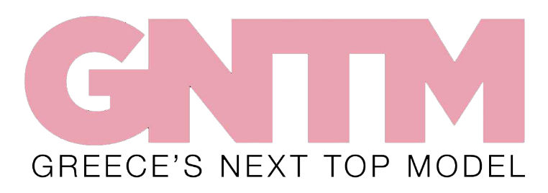

GNTM 5
Απόψε η 4η μέρα των auditions
Τρίτη 27 Σεπτεμβρίου στις 21.00

Κάθε Δευτέρα και Τρίτη στις 21:00

Το Greece’s Next Top Model, o μεγαλύτερος διαγωνισμός μόδας, που έχει κερδίσει το τηλεοπτικό κοινό, επέστρεψε δυναμικά στην οθόνη του Star, με νέες, ασύγκριτες προκλήσεις σε μια σεζόν ολικής επαναφοράς σε όλα τα επίπεδα!

Στο χθεσινό επεισόδιο (Δευτέρα 26 Σεπτεμβρίου), οι τέσσερις λαμπεροί κριτές, Βίκυ Καγιά, Τάσος Σοφρωνίου, Σοφία Χατζηπαντελή, Γιώργος Καράβας, βίωσαν όλη την γκάμα των συναισθημάτων!

Απόψε (Τρίτη 27 Σεπτεμβρίου) η ποικιλομορφία των συναισθημάτων συνεχίζεται και οι υποψήφιες, που έρχονται στο GNTM 5, έχουν η κάθε μία τη δική της προσωπική ατζέντα, διεκδικώντας μια θέση στο όνειρο!

Δείτε εδώ το trailer της Τρίτη 27/9 : https://youtu.be/3nF8AF9cz6U

Ζήσε την ανεπανάληπτη εμπειρία του GNTM 5!

Greece’s Next Top Model on Social Media:
#GNTMgr #StarChannelTV

https://www.instagram.com/gntmgr/
https://twitter.com/GNTMgreece

https://www.facebook.com/GNTMgr
https://www.tiktok.com/@gntm_gr

Παραγωγός: Νίκος Χριστοφόρου
Σκηνοθεσία: Γιάννης Μικρός
Executive Producer: Σάββας Βέλλας, Γιάννης Θηραίος
Project Manager: Μάνος Βουράκης
Art Director: Πάνος Κάτσος
Αρχισυνταξία: Βασίλης Βουτσαράς
Διεύθυνση Φωτογραφίας: Θέμης Μερτύρης
Σκηνογράφος: Χριστίνα Κωστέα
Σκηνογράφος Αποστολών: Κώστας Μαρκής
Οργάνωση Παραγωγής: Λουκάς Ζαγοραίος
Διεύθυνση Παραγωγής: Ολυμπία Χανιώτου, Αντώνης Κατσίβελος
Εκτέλεση Παραγωγής: Green Pixel

https://www.star.gr/tv/psychagogia/greeces-next-top-model-5
https://www.star.gr/tv/press-room/

Ευχαριστούμε πολύ
Γραφείο Τύπου & Επικοινωνίας

